Ahojte chlapci
Posielam Vám nové učivo
Sústavy Lineárnych rovníc s dvomi neznámymi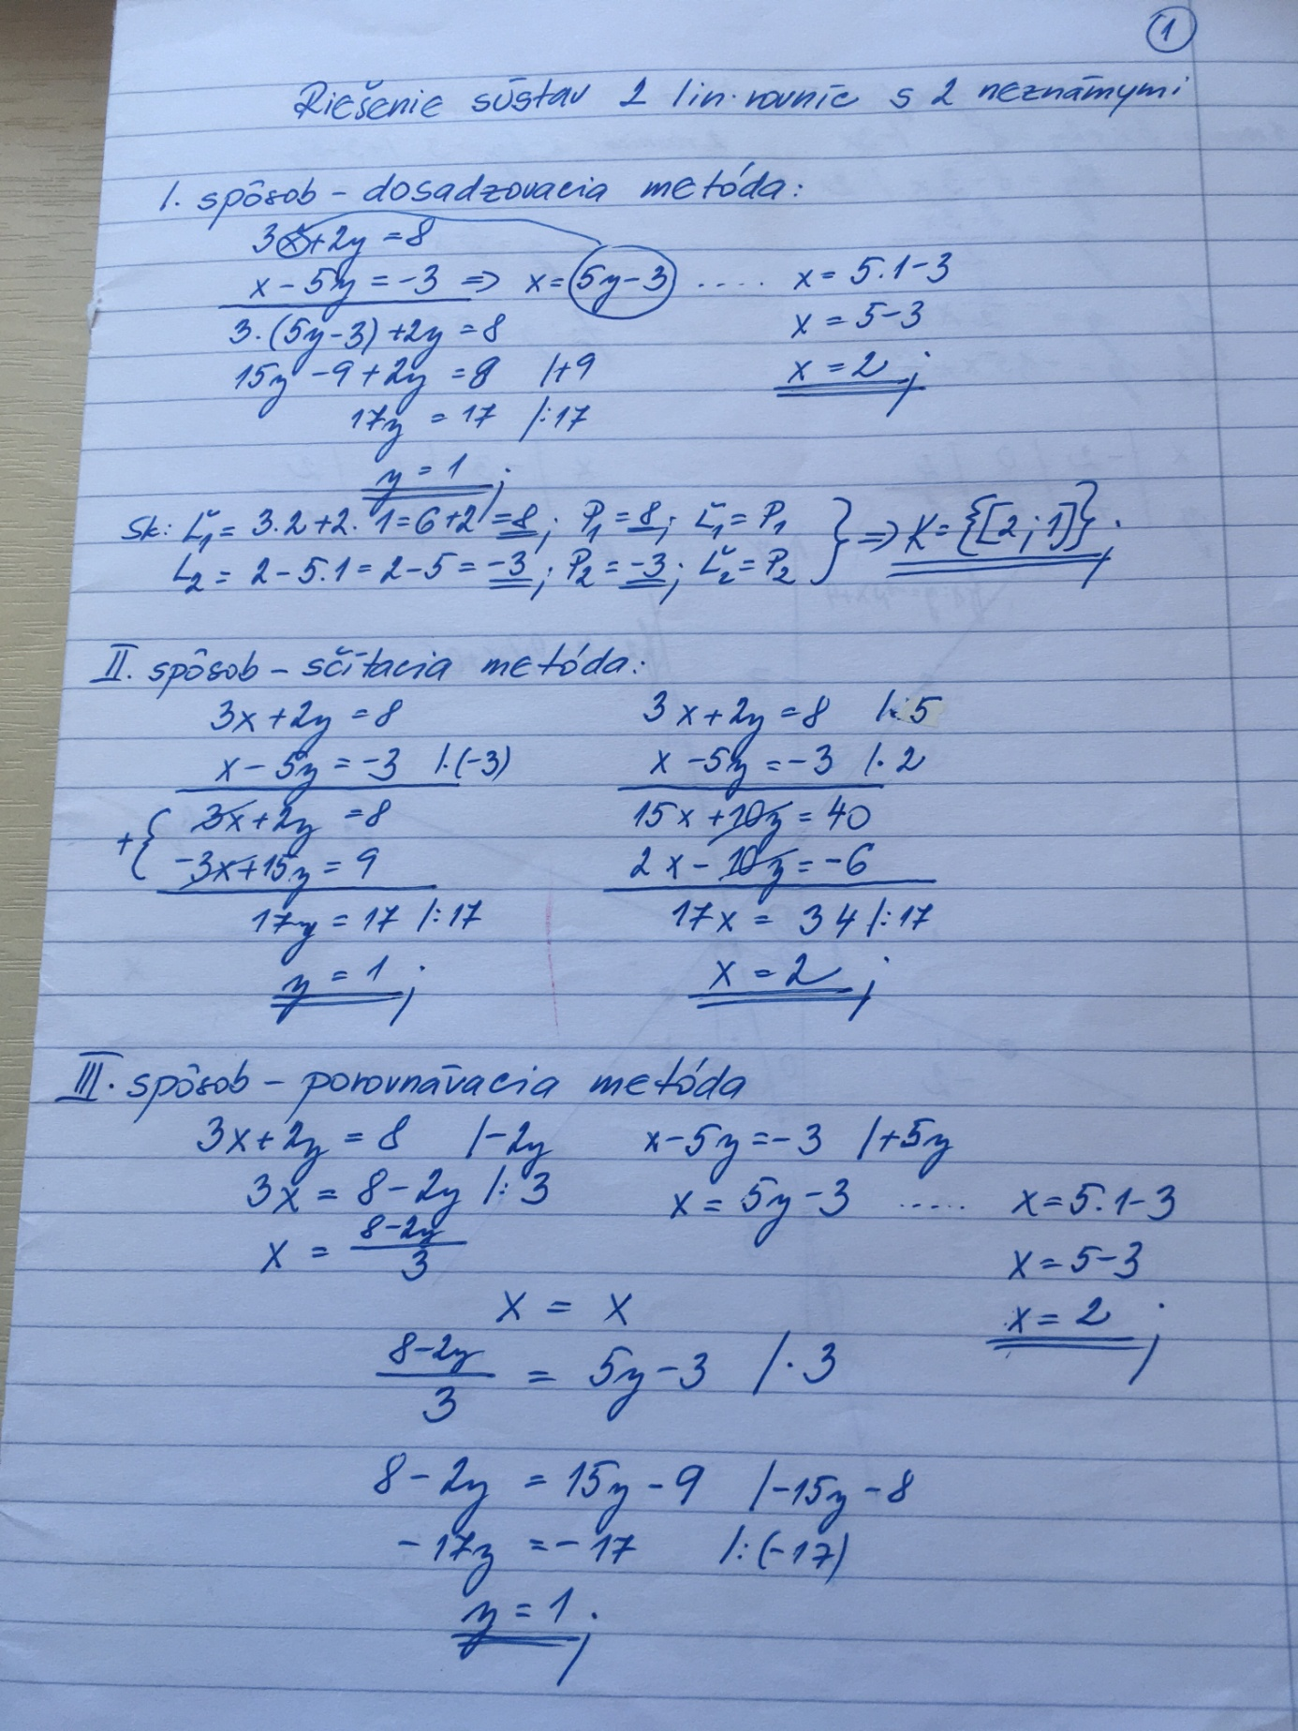
Učivo treba opísať do zošitu, odfotiť a poslať na adresu: cajkovicovaskola@gmail.com, spolu s otázkami na mňa, lebo mnohí ste sa s týmto typom príkladov ešte nestretli.
Prajem Vám všetko dobré Čajkovičová

